Air Analyzer

**Device**

Versione: 3.0.0

Data di rilascio: 05/02/2022

**Realizzato da**

Davide Palladino

[me@davidepalladino.com](mailto:me@davidepalladino.com)

[www.davidepalladino.com](http://www.davidepalladino.com)

Indice

1. Product Backlog 3

1.1 Introduzione 3

1.2 Item funzionali 3

1.3 Item informativi 4

2. Riepilogo Sprint 5

3. UML 6

3.1 Diagramma dei Casi d’uso 6

3.2 Diagramma di Deployment 6

3.3 Diagramma delle Classi 7

3.4 Diagramma Entità/Relazione 7

4. Glossario 8

4.1 Definizioni 8

# Product Backlog

* 1. Introduzione

Air Analyzer è un sistema che nasce per monitorare la qualità dell’aria in temperatura e umidità, espressi rispettivamente in gradi Celsius ed in percentuale.

Air Analyzer vuole essere una soluzione ai semplici sistemi correlati, i quali sono limitati alla sola visualizzazione. I dati di ogni cliente saranno memorizzati in un database dedicato, accessibile esternamente in lettura al fine di effettuare un’analisi dei dati. Rispetto ai sistemi concorrenti, ogni cliente potrà aggiungere diversi dispositivi, assegnando un ID che corrisponderà ad una stanza specifica da monitorare.

Il dispositivo permetterà l’acquisizione dei valori e di trasferirli al server, in un intervallo di tempo ben definito. Inoltre, permetterà il cambio ID, affinché ci sia distinzione tra le stanze nel quale viene effettuata la misurazione.

* 1. Item funzionali

Di seguito gli item funzionali, sviluppati durante i vari Sprint.

### IF-1 Visualizzazione della temperatura su schermo del dispositivo

Come utente voglio visualizzare la temperatura percepita, così che possa essere e conoscenza del valore attuale.

### IF-2 Visualizzazione della umidità su schermo del dispositivo

Come utente voglio visualizzare l’umidità percepita, così che possa essere e conoscenza del valore attuale.

### IF-3 Modifica dell’ID della stanza dal dispositivo

Come utente voglio modificare l’ID della stanza, così possa discernere dove sono state effettuate le misurazioni.

### IF-4 Modifica della connettività WiFi dal dispositivo

Come utente voglio modificare la connettività WiFi, così che i dati possano essere inviati al server.

### IF-5 Reset del dispositivo

Come utente voglio resettare il dispositivo, cosi che possa riconfigurarlo.

* 1. Item informativi

Di seguito gli item informativi, che saranno considerati durante i vari Sprint.

### II-1 Temperatura

La temperatura sarà caratterizzata da un valore espresso in gradi Celsius.

### II-2 Umidità

L’umidità sarà considerata relativa e sarà caratterizzata da un valore espresso in percentuale.

### II-3 Data

La data sarà nel formato ISO 8601. Nello specifico, avremo l’anno (A), il mese (M) ed il giorno (G) separati dal trattino. Il format è AAAA-MM-GG.

### II-3 ID della stanza

L’ID della stanza sarà un numero compreso tra 1 e 9. Sarà necessario per identificare l’ambiente su cui è presente il dispositivo, insieme ai relativi valori memorizzati.

# Riepilogo Sprint

Tabella di riepilogo che indica la lista degli item del Product Backlog, evidenziando in quale Sprint è stato implementato.

|  |  |  |
| --- | --- | --- |
| ***Nro Sprint*** | ***Item*** | ***Nome*** |
| 1 | IF-1 | Visualizzazione della temperatura su schermo del dispositivo |
|  | IF-2 | Visualizzazione della umidità su schermo del dispositivo |
|  | IF-3 | Modifica dell’ID della stanza dal dispositivo |
|  | IF-4 | Modifica della connettività WiFi dal dispositivo |
| 2 | IF-5 | Reset del dispositivo |

# UML

* 1. Diagramma dei Casi d’uso

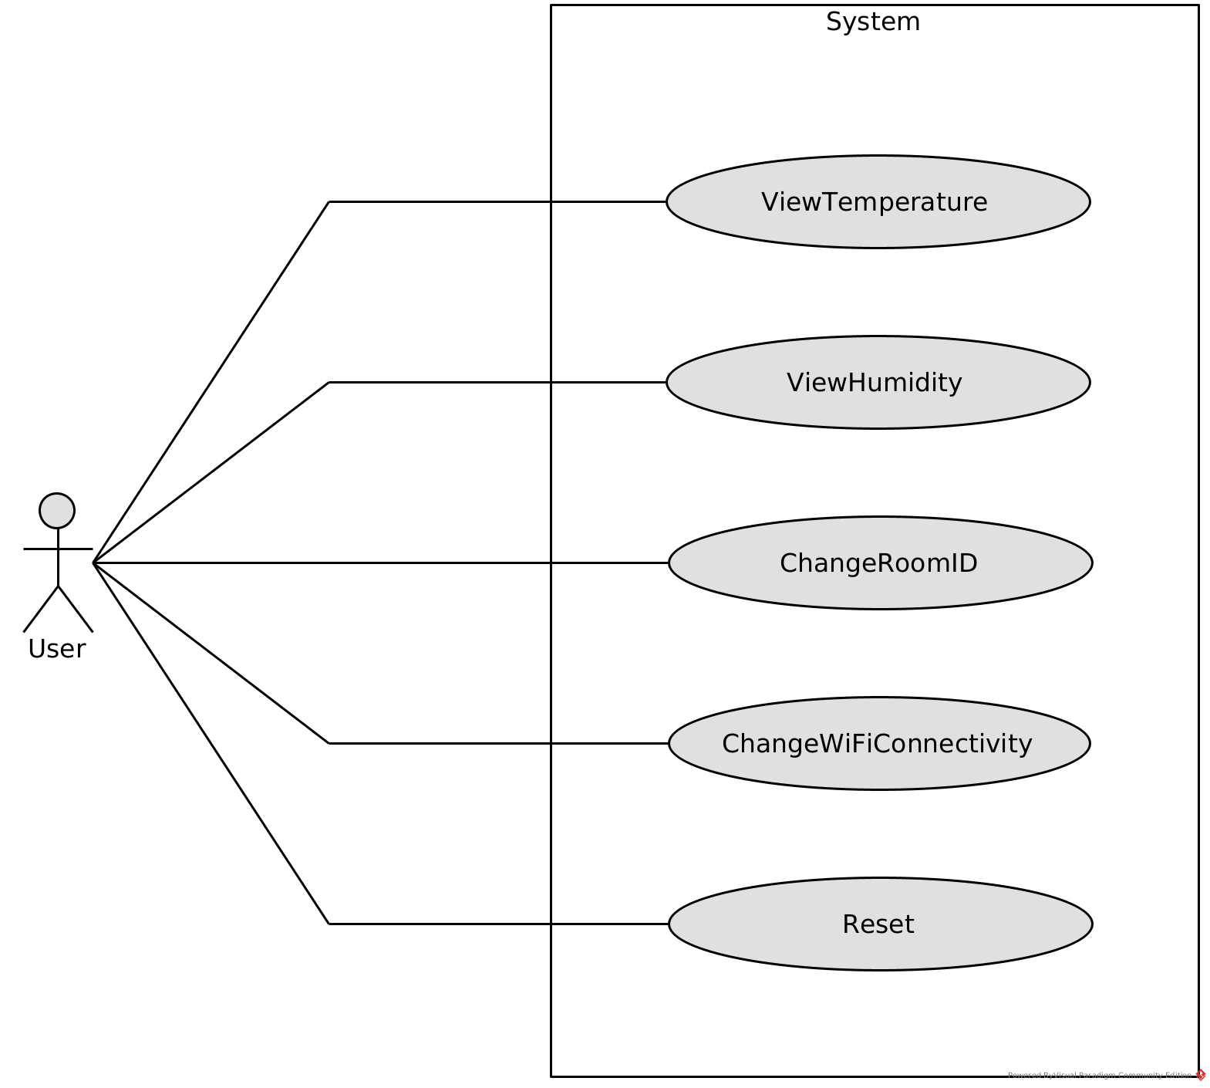

* 1. Diagramma di Deployment

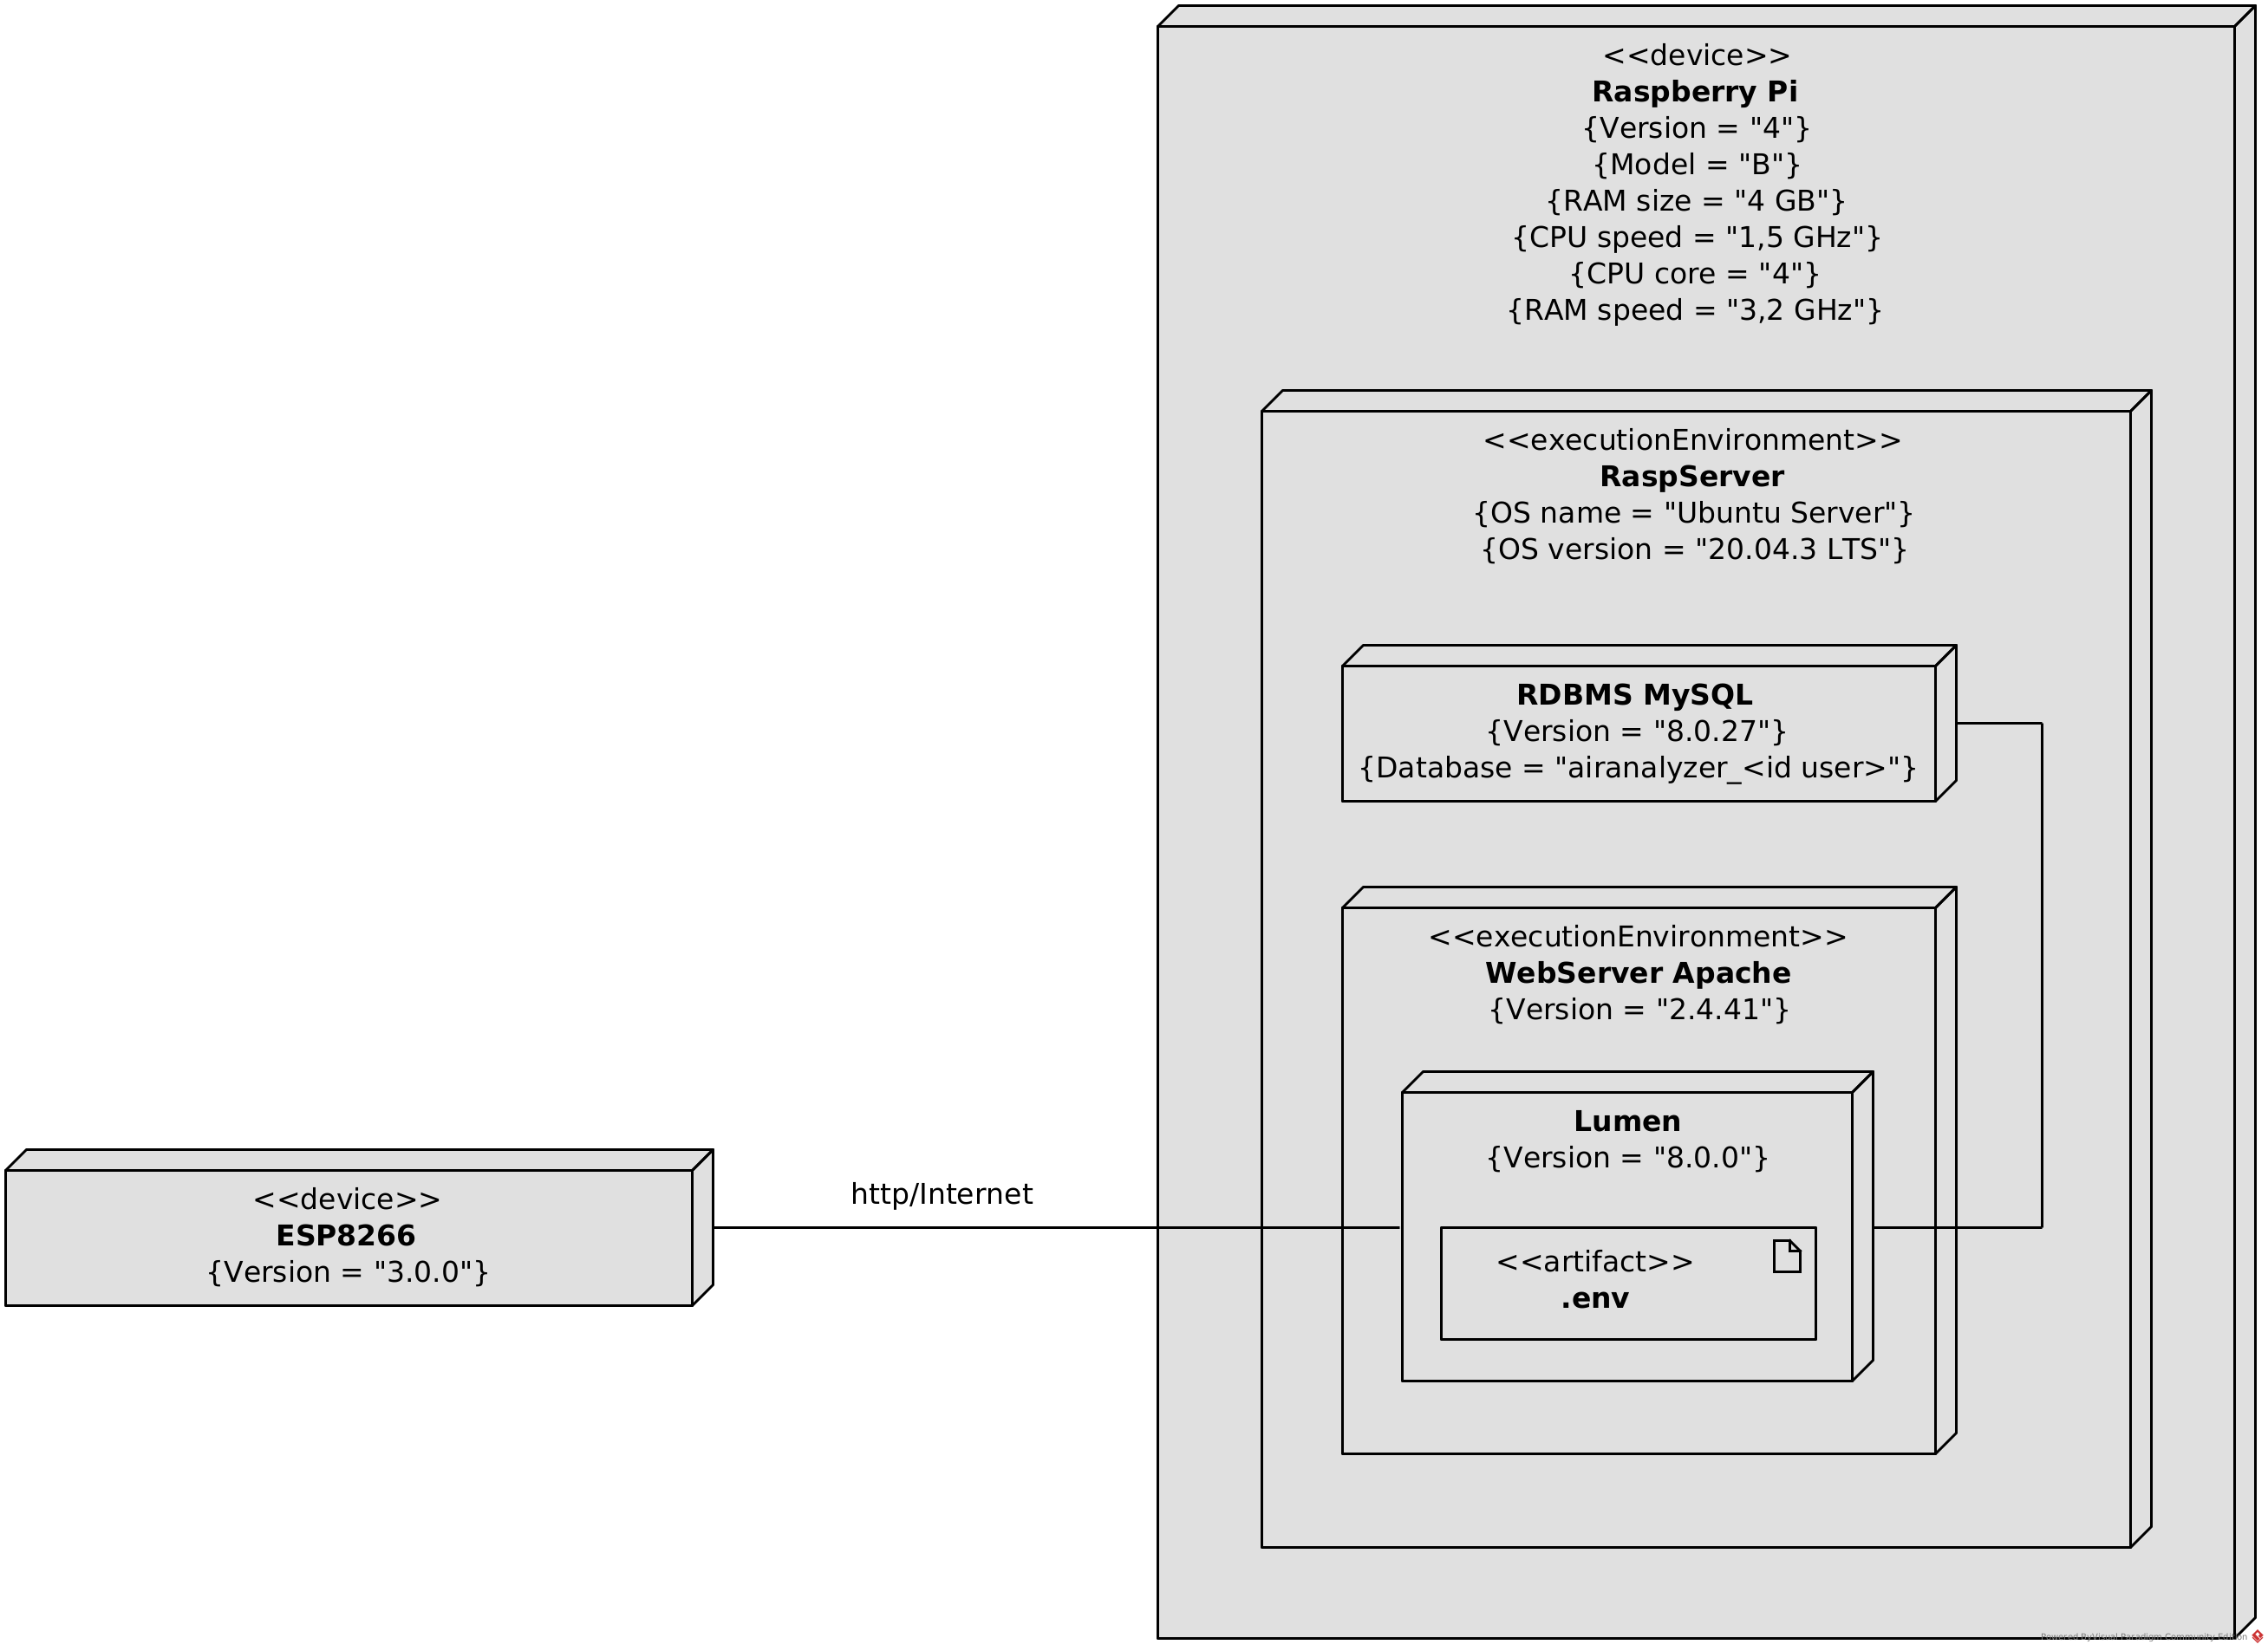

* 1. Diagramma delle Classi

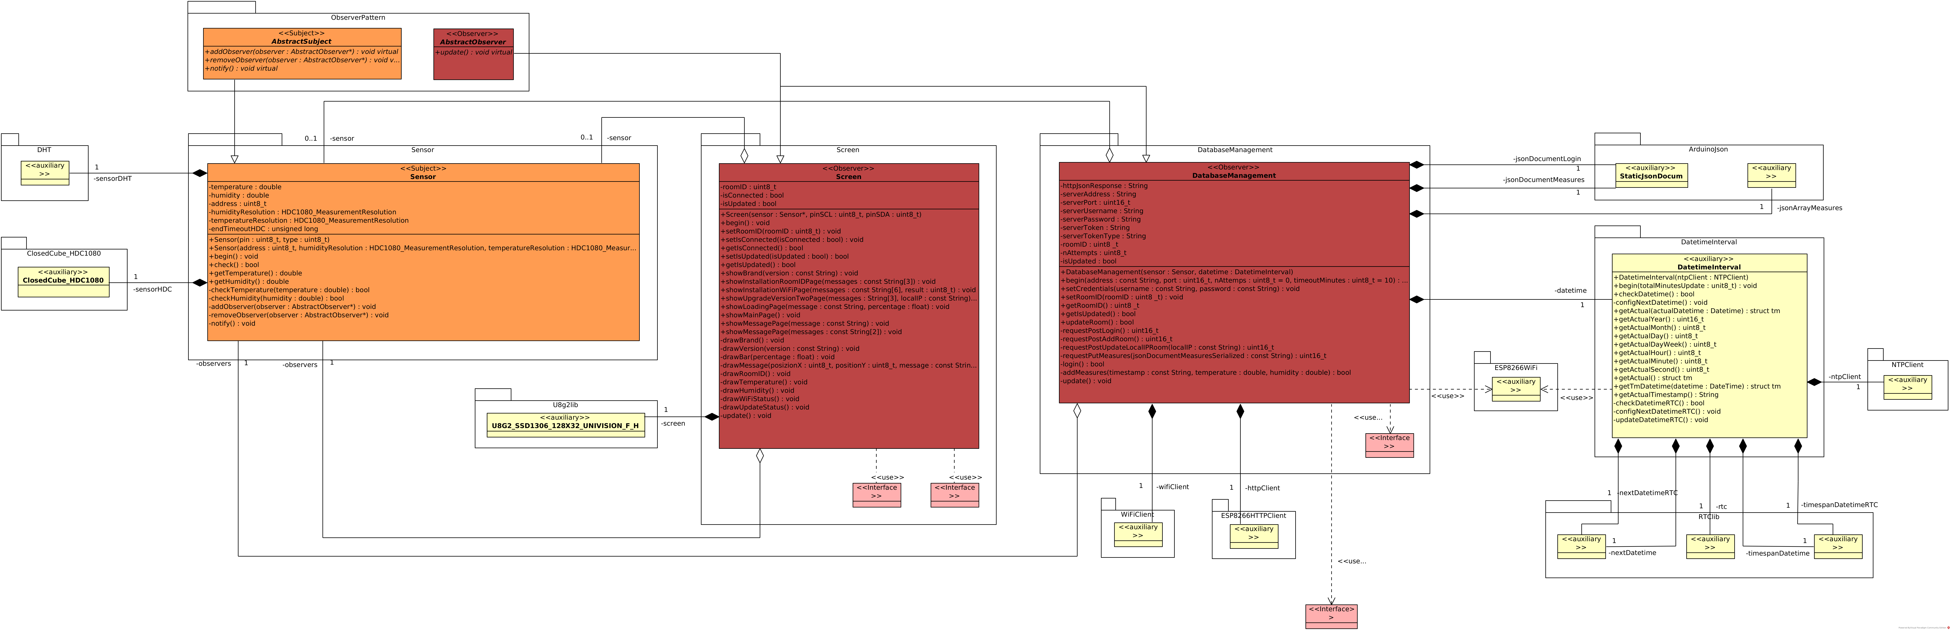

* 1. Diagramma Entità/Relazione

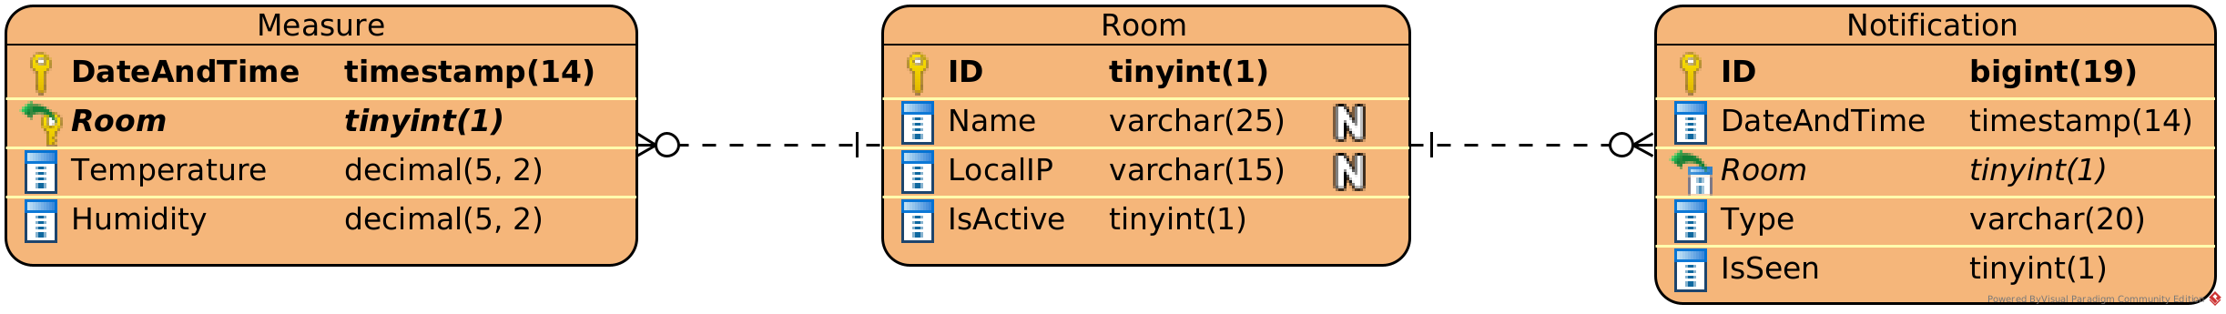

# Glossario

* 1. Definizioni

**Utente** – colui che è registrato al servizio e può usufruire delle funzionalità.

**Temperatura** – proprietà fisica, definita per mezzo di una grandezza scalare, che esprime lo stato termico dell’aria. Essa sarà espressa in gradi Celsius.

**Umidità** – la quantità di acqua (o vapore acqueo) contenuta nell’atmosfera. Essa sarà di tipo relativa, quindi espressa in percentuale. In particolare, sarà il rapporto tra umidità assoluta ed umidità massima possibile.